南通市人民政府文件
通政规〔2022〕1号
南通市人民政府关于国三及以下排放标准
柴油货车限制通行的通告

各县（市、区）人民政府，市各直属园区管委会，市各委办局，市各直属单位：
为加强全市大气污染防治工作，有效减少机动车尾气污染，提升空气质量，根据《中华人民共和国大气污染防治法》《江苏省大气污染防治条例》《江苏省机动车排气污染防治条例》等规定，决定对国三及以下排放标准柴油货车实施限制通行措施，具体事项通告如下：
一、限制通行车辆。国三及以下排放标准柴油货车（含专项作业车、半挂牵引车）。
二、限制通行范围。南通市主城区范围内，由“越江路（通沙汽渡起点）—长江北路—城北大道—工农北路—幸余路—通京大道—江海大道—通盛大道—通沪大道—东方大道（通常汽渡起点）—长江岸线”围合区域（不含上述围合道路和境内高速公路）。
三、限制通行时间。全天24小时。
四、违反本通告的，由公安机关交通管理等部门依据相关法律法规予以处罚。
五、本通告自2022年4月1日起施行。
各县（市）可以参照本通告发布本区域国三及以下排放标准柴油货车通行管理方案。

南通市人民政府
2022年1月12日
（此件公开发布）

国三及以下排放标准
柴油货车限制通行范围示意图
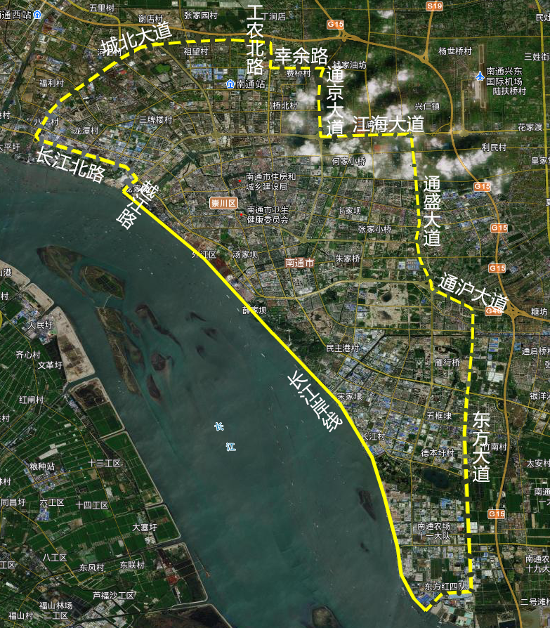

南通市人民政府办公室 2022年1月12日印发

